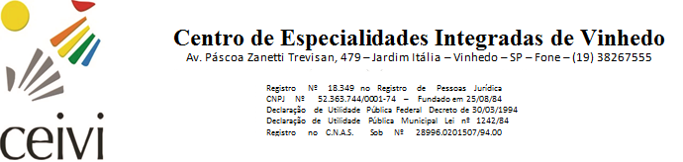

Relatório de Atividades e Resultados – Saúde
JANEIRO – de 2018

1 - Atividades com Atendidos

1.1 - Total de Atendidos no mês: 118

1.2 - Total de Atendimentos Terapêuticos: 964

ÁREA | Nº DE ATENDIDOS | Nº DE TERAPIAS PREVISTA | Nº DE TERAPIAS REALIZADAS (%)
Fisioterapia | 29 | 162 | 123 (76%)
Fonoaudiologia | 77 | 298 | 233 (78%)
Psicologia | 93 | 375 | 312 (83%)
Terapia Ocupacional | 80 | 283 | 225 (80%)
Médicos | 71 | 77 | 71 (92%)

1.3 - Total de Documentos Emitidos para Rede Social, Parceiros e Famílias: 09

TIPO | QUANTIDADE
Relatório | 00
Encaminhamentos | 04
Declarações | 05
Estudo de caso | 00
Orientação | 00
Devolutiva | 00

1.4 - Total de Reuniões de Equipe Terapêutica: 04

TIPO | QUANTIDADE
Monitoramentos dos Serviços | 02
Monitoramento dos Atendidos | 02
Monitoras | 00
Serviço Atenção a Família | 00

1.5 - Total de Eventos e outras Atividades Terapêuticas: 01

ATIVIDADE | Nº DE ATENDIDOS | OBJETIVO
Fabiana (ZICLAGUE) | 08 | Apresentação do medicamento para profissionais e famílias

1.6 - Total de Eventos e outras Atividades com Famílias: 00

ATIVIDADE | Nº DE FAMÍLIAS | OBJETIVO

1.7 - Total de Famílias Atendidas: 157
ATENDIMENTOS | QUANTIDADE
Atendimento Sistemático | 125
Atendimento Triagem | 32

2 - Lista de Triagem para Atendimento na Organização Social

2.1 – Total da Lista de Triagem: 60

LOCAL | QUANTIDADE
Lista de Espera | 20
Processo de Triagem | 31
Aguardando Vaga | 09

